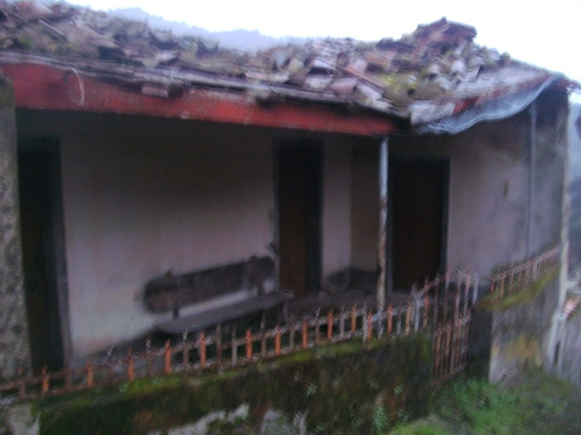 A Peroxa.
Non me gusta porque é unha imaxe que ultimamente se ve moitas veces e non debería ser así.
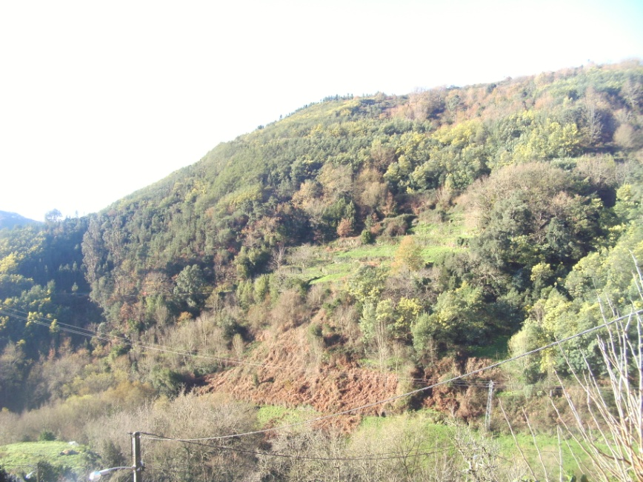 Gulfariz.
A peroxa.
Gústame porque é unha paisaxe que me transmite moita tranquilidade.
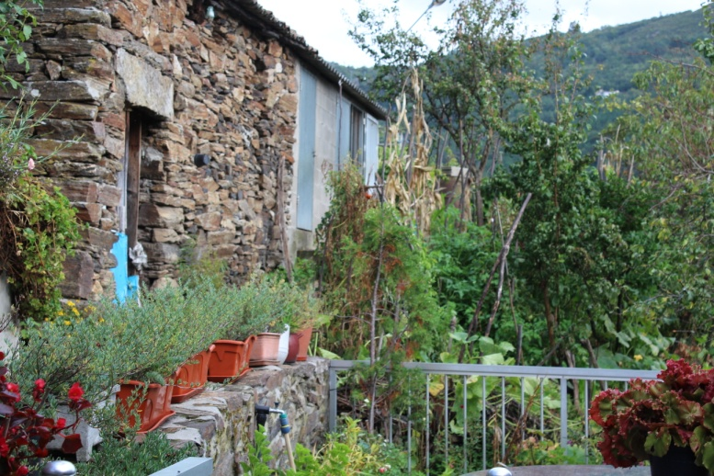 Gulfariz.
A Peroxa.
Gustame porque é unha imaxe moi luminosa.
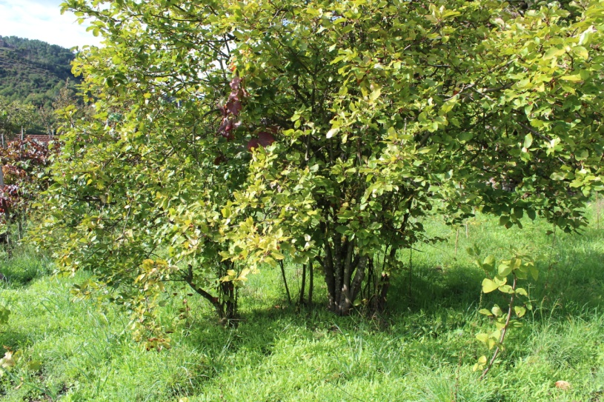 A Peroxa.
Non me gusta porque e unha arbore que sae por todos os sitios.
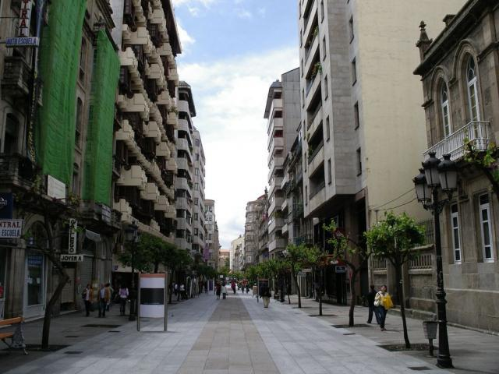 Centro de . Ourense.
Non me gusta porque sempre esta cheo de xente.
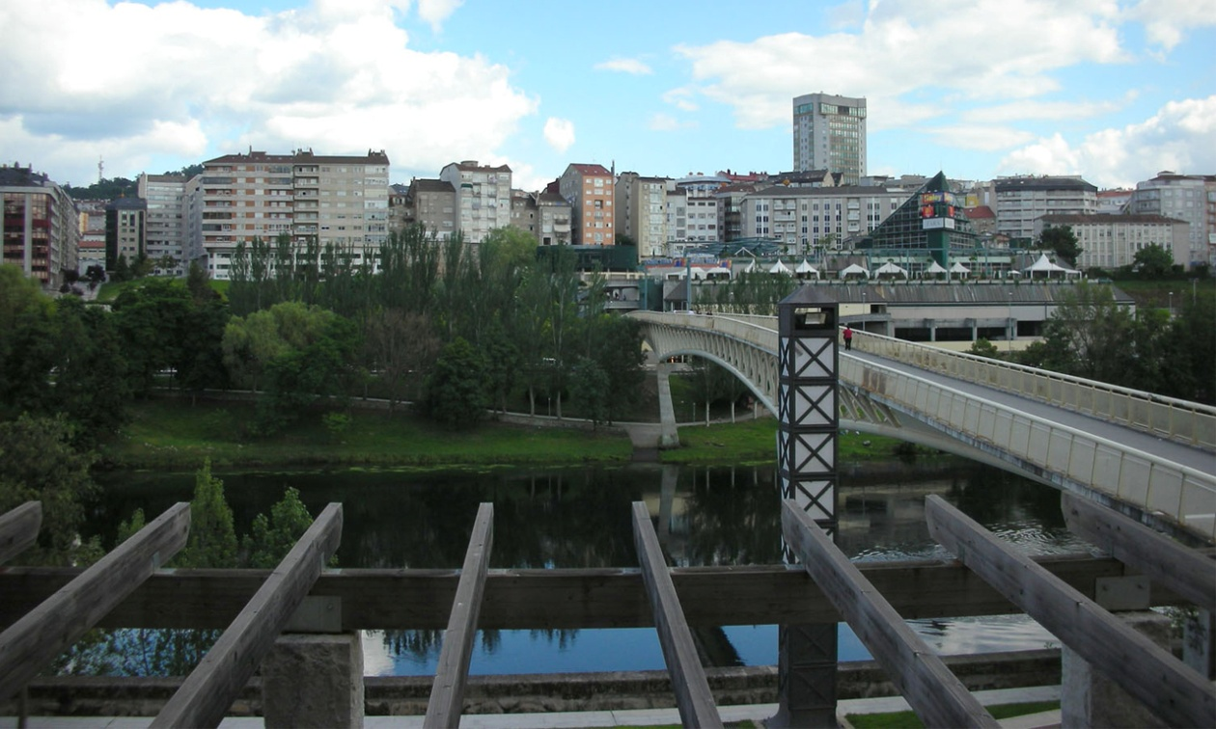 Pasarela.
Gustame porque sempre paseo por ai.
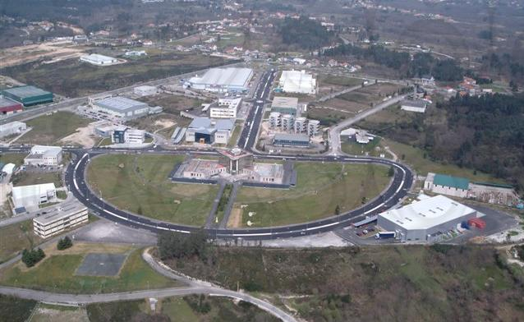 SAN CIPRIAO.
Non me gusta porque e unha imaxe que non me transmite ningun sentimento.
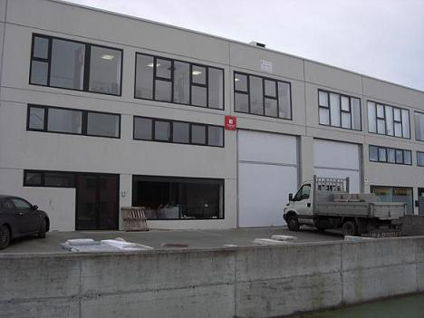 Polígono.
Gustame porque estas fabricas crean moitos postos de traballo.

